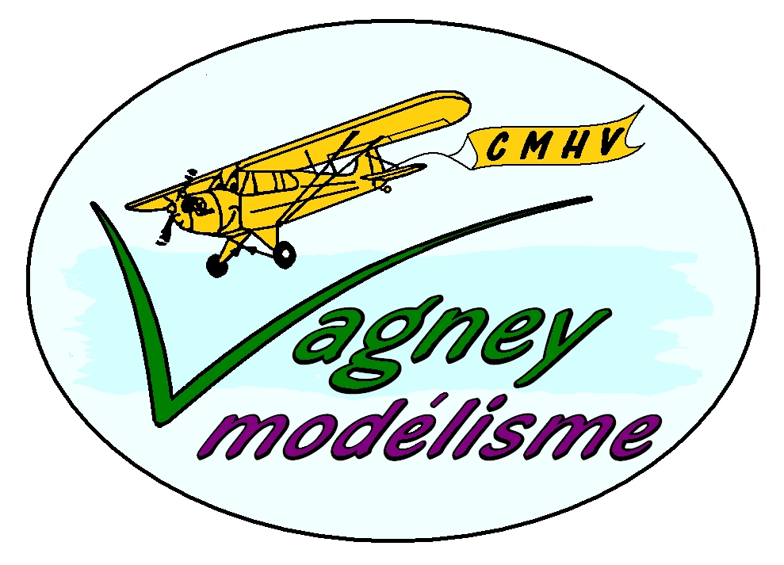
Richard Stéphane
15 bis, route de Chèvre roche
88120 VAGNEY
 : 06.86.78.63.61

club N°0099
N°CRAM 3012

Objet : show aérien Vagney
Le 02 septembre 2009

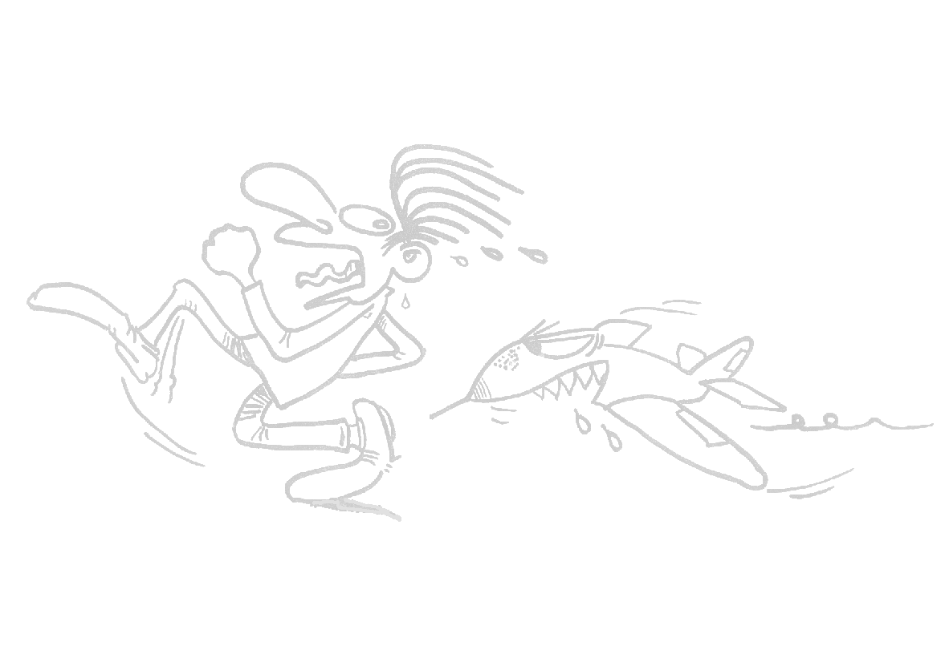

Programme du club de modélisme des hautes Vosges 2009

Monsieur le Président,

- MEETING DIMANCHE 13 SEPTEMBRE

Le Club de Modélisme des Hautes Vosges a le plaisir de vous inviter à sa rencontre publique de modèles réduits le dimanche 13 SEPTEMBRE sur un nouveau terrain d’évolution à Vagney, lieu-dit Nol, (Piste en herbes dégagée).

Au programme de la journée, démonstration d’avions catégorie 1 et 2 , planeurs , remorquages, hélicoptères.
Le repas sera offert à chaque pilote. Barbecue à disposition. Buvette avec restauration rapide.

Le terrain sera fléché à partir de la voie de contournement de Vagney (88120) (Route D43) à la hauteur de l’intersection avec la D23.

Le secrétaire,
Stéphane RICHARD

